Docente: Paula Navarro López Ed. Diferencial: Constanza Flores.
Asignatura: Matemática Multiplicación
EVALUACIÓN: LA MULTIPLICACIÓN Décima por cobrar:_____
Nota:

_______/ 54 pts.

NOMBRE Y APELLIDOS (1pt)
Lista de cotejo |  |  |  | SI | NO
¿Escribe de manera legible su nombre y apellido con letra ligada?
¿Escribe de manera legible su nombre y apellido con letra inicial en mayúscula destacada en color rojo?
Curso | 3° B | FECHA
Objetivos de aprendizaje
- OA8
Indicadores:
- Multiplican sin reagrupación; Multiplican con reagrupación; Calculan multiplicaciones.
- Resuelven problemas.

INSTRUCCIONES
- Lee con atención cada enunciado y contesta las preguntas con lápiz grafito.
- Si tienes dudas levanta la mano.

1.- Completa la tabla multiplicando por 5. (Total 5 puntos)
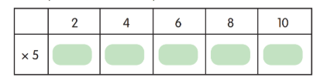
2.- Une cada multiplicación con su producto. (1 punto cada una. Total 9 puntos)
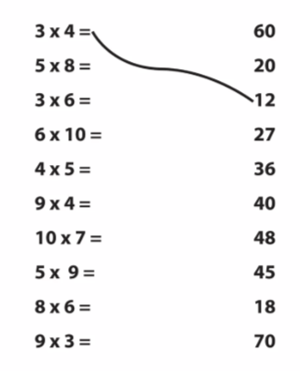
3.- Pinta los helados que tengan el producto de la tabla del 7. (2 puntos cada una. Total, 14puntos)

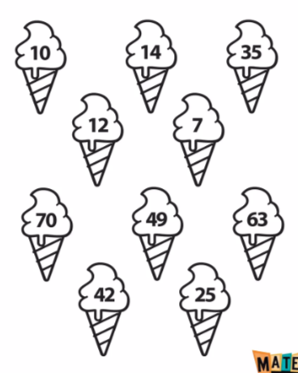

4 x 8 = 32

4.- Une con una línea la parte de la multiplicación con su nombre. (4 puntos)

Producto
Por
Factor
Factor

3.- Representa las siguientes multiplicaciones sin reagrupación. (2 punto cada una, total 4 puntos)
a) 2 1 x 3 | b) 4 3 x 2
  D | U
  D | U
4.- Representa las siguientes multiplicaciones con reagrupación. (2 punto cada una, total 4 puntos)
a) 3 6 x 2 | b) 2 3 x 4
  D | U
  D | U

5.- Resuelve las siguientes multiplicaciones. (2 puntos cada una total 8 puntos)
a) 23 x 4 b) 37 x 2
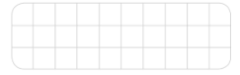
c) 33 x 2 d) 216 x 2
6.- Resuelve los siguientes problemas. (5 puntos)
